四川道宇建设实业有限公司（联合体牵头人）/四川高路建筑工程有限公司（联合体成员）类似项目一览表

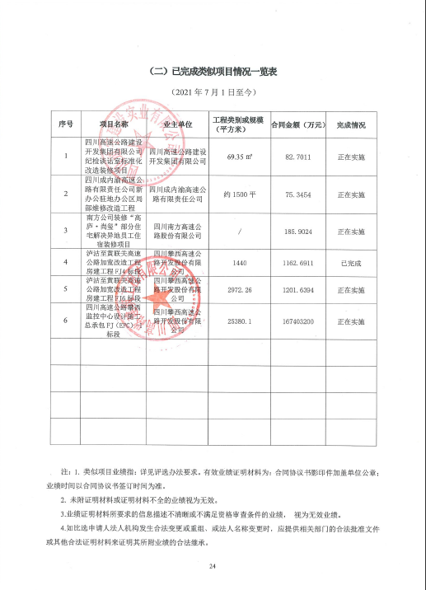

四川佳豪建设集团有限公司类似项目一览表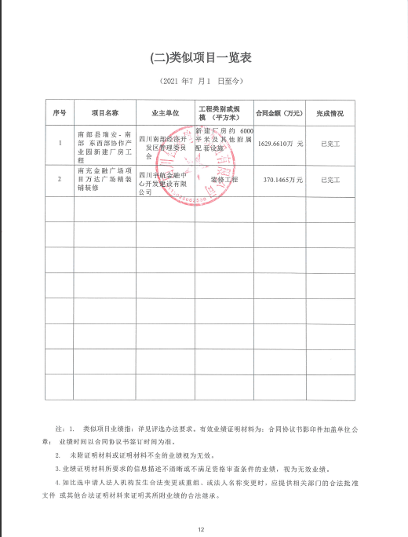

四川鸿鼎祥建筑工程有限公司类似项目一览表

